# TP « Master » Docker

## Proposer un service d’infrastructure via conteneur

Récupération de l’image : 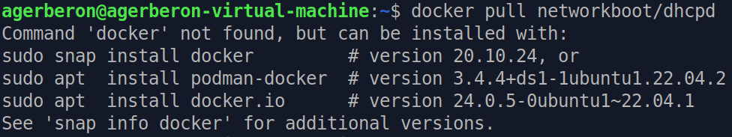

Création du fichier de config :

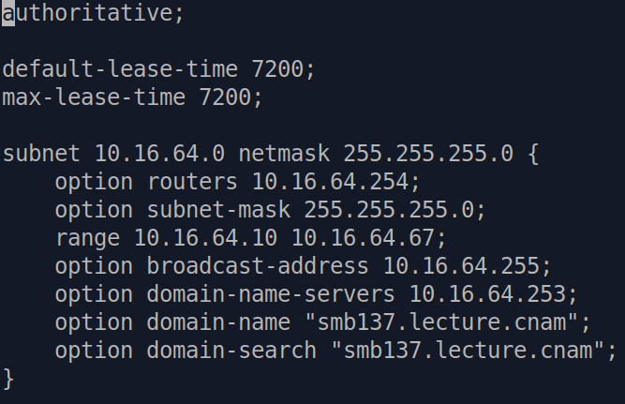

Ajout d’une IP à l’interface ens37 :   
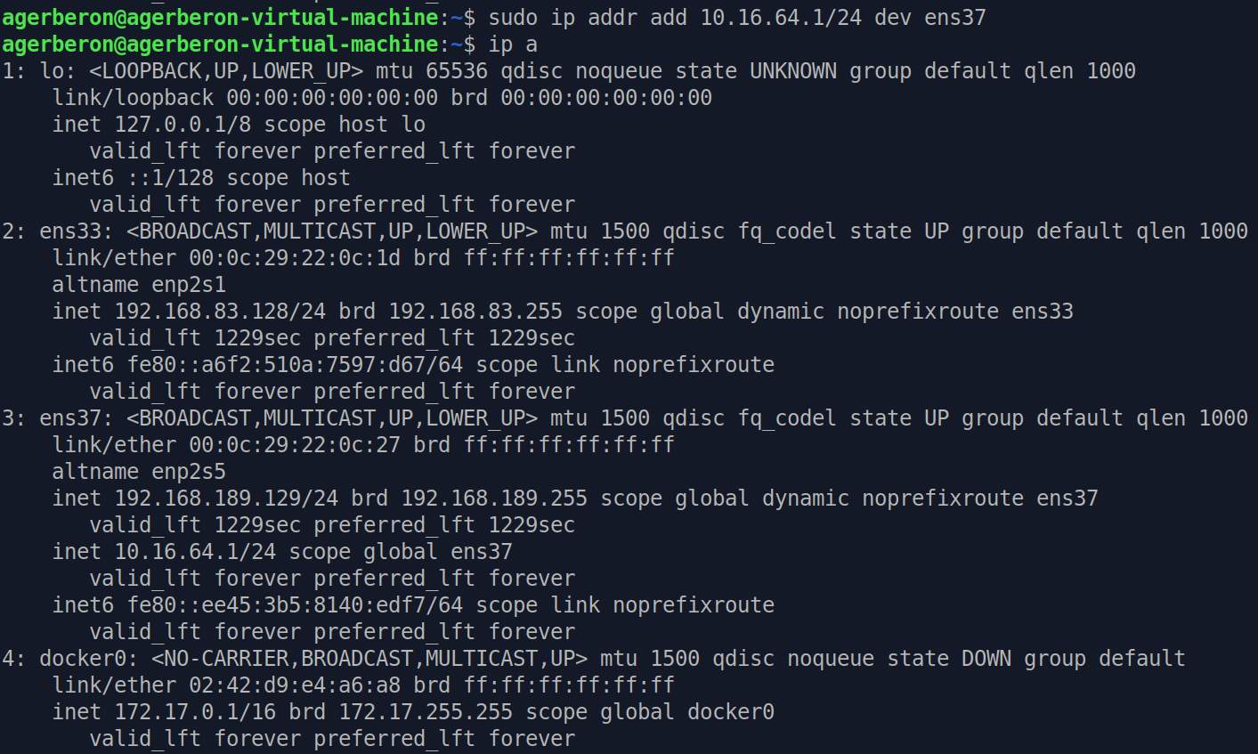

Lancement du conteneur :

Le service dhcpd est bien lancé :   
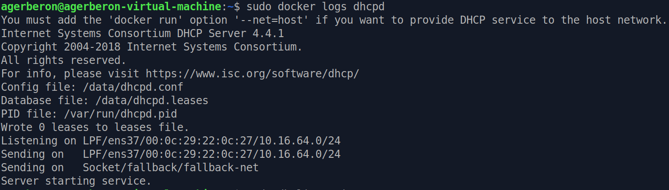

On est reçoit bien une adresse IP du DHCP :   
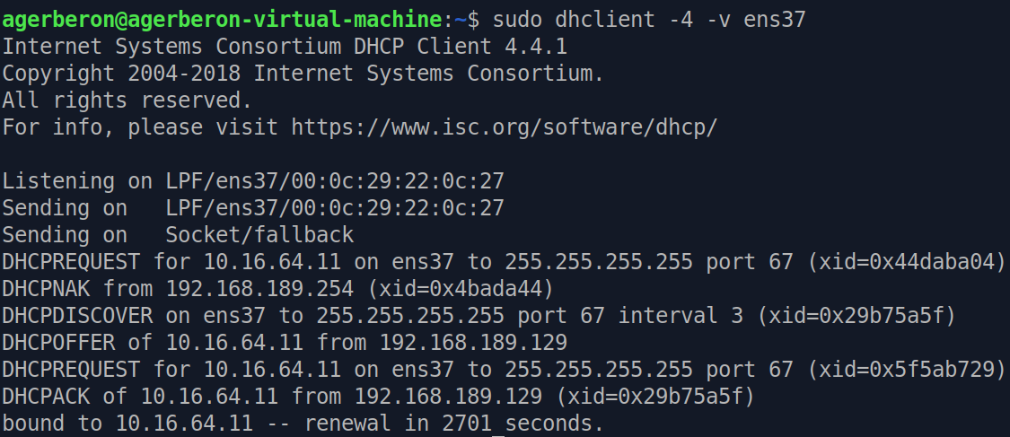

## Wordpress

Récupération des images :

Docker pull mysql

Docker pull wordpress

Fichier docker compose :   
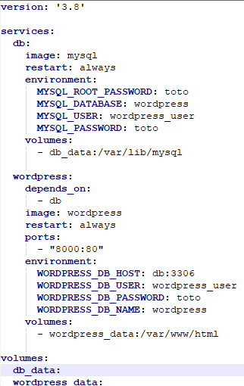

Démarrage de la stack :   
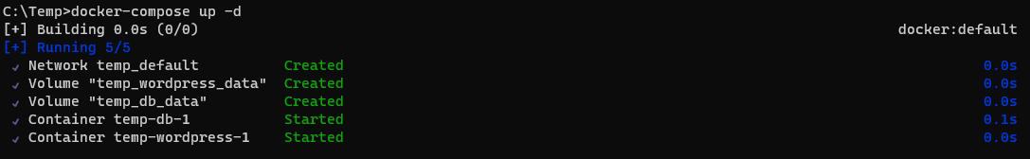  
  
Vérification de la disponibilité du service :   


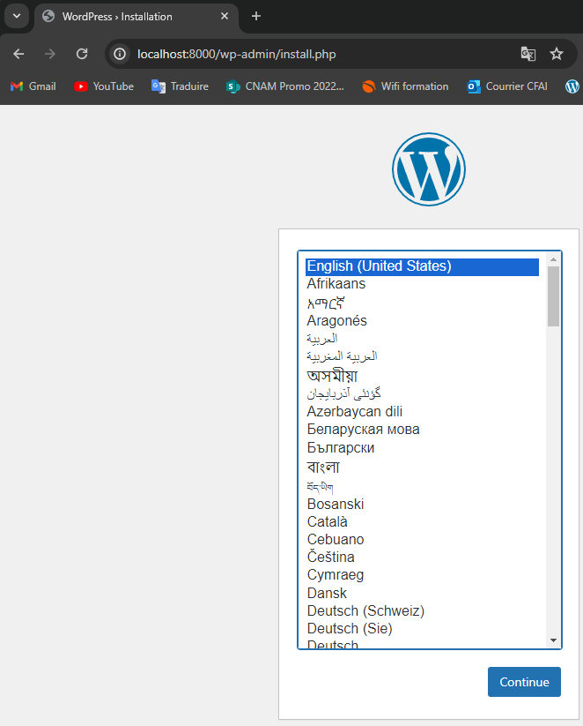  
  
L’arrêt du conteneur associé  
